|  |  |
| --- | --- |
| **Unterrichtsbegleiter – Berufliche Gymnasien** | logo-f |
| Gestaltungshinweise  für Handouts und Ausarbeitungen |

## Allgemeine Hinweise

Die Sibilla-Egen-Schule stellt der Schülerschaft Vorlagen zur einheitlichen Gestal­tung von Handouts und Ausarbeitungen zur Verfügung. Die Vorlagen beru­hen auf folgenden Kriterien:

* Genügend Rand außen herum, vor allem an der Abheftseite (empfohlen: 2,5 cm links und rechts)
* Deutliche Hervorhebung der Überschrift durch Fettschrift
* Gliederung in logische Abteilungen mit Zwischenüberschriften
* Gut lesbare Schrift (Vorgabe: Arial 11 pt)
* Absatzgliederung durch Leerzeilen
* Angabe von Autoren, Klasse und Datum an geeigneter Stelle

## Dokumentvorlagen

Es werden zwei Vorlagen angeboten:

1. **Für ein oder zweiseitige Themenpapiere** zur Begleitung eines Referates oder einer GFS:  
   **Handoutvorlage.dotx** für Microsoft Word und **Handoutvorlage.ott** für OpenOffice.org Writer  
     
   Die Vorlage hat eine vorformatierte erste Seite sowie Folgeseiten mit anderer Kopfzeile. Falls es sich nur um ein einseitiges Papier handelt, muss die zweite Seite gelöscht werden.  
   Als Schriftgrad ist Arial 11 pt vorgegeben. Bei Bedarf kann der Schriftgrad ver­ringert werden.
2. **Für mehrseitige Dokumente** wie z. B. Referate, GFS, Projektdokumentationen usw.:  
   **Ausarbeitungsvorlage.dot**x für Microsoft Word und **Ausarbeitungsvorlage.ott** für OpenOffice.org Writer  
     
   Die erste Seite muss von den Autoren gestaltet werden, dafür haben wir keine Vorschriften gemacht. Das Schullogo steht zur Verfügung, natürlich können auch weitere Bilder/Grafiken eingebaut werden.  
   Für die Folgeseiten wurden Kopf- und Fußzeilen gestaltet.  
   Die zweite Seite ist für das Inhaltsverzeichnis reserviert. Sollte das Inhaltsver­zeich­nis nur wenige Zeilen umfassen, kann es auch auf der Titelseite platziert werden.

In den Dokumentvorlagen werden Formatvorlagen eingesetzt.

**Abbildung der Dokumentvorlage Handoutvorlage.dotx**

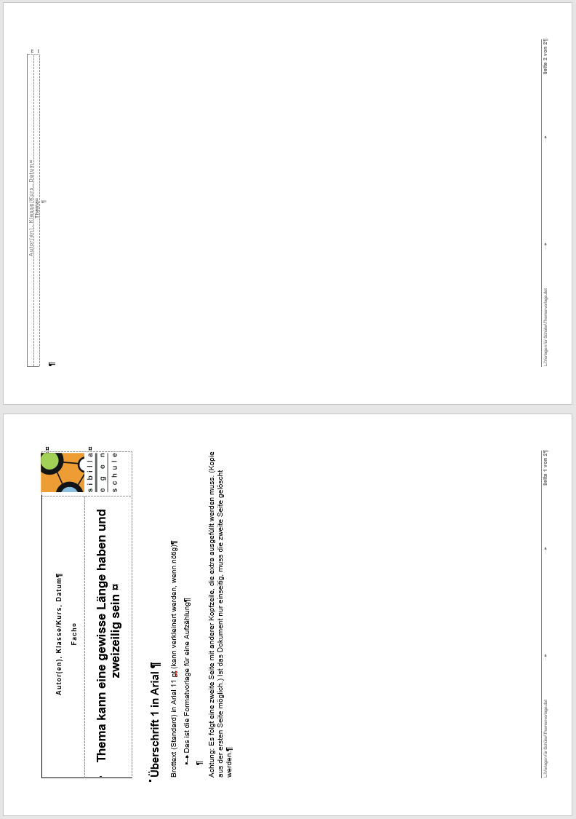

**Abbildungen der Dokumentvorlage Ausarbeitungsvorlage.dotx:** Titel und Inhaltsverzeichnis

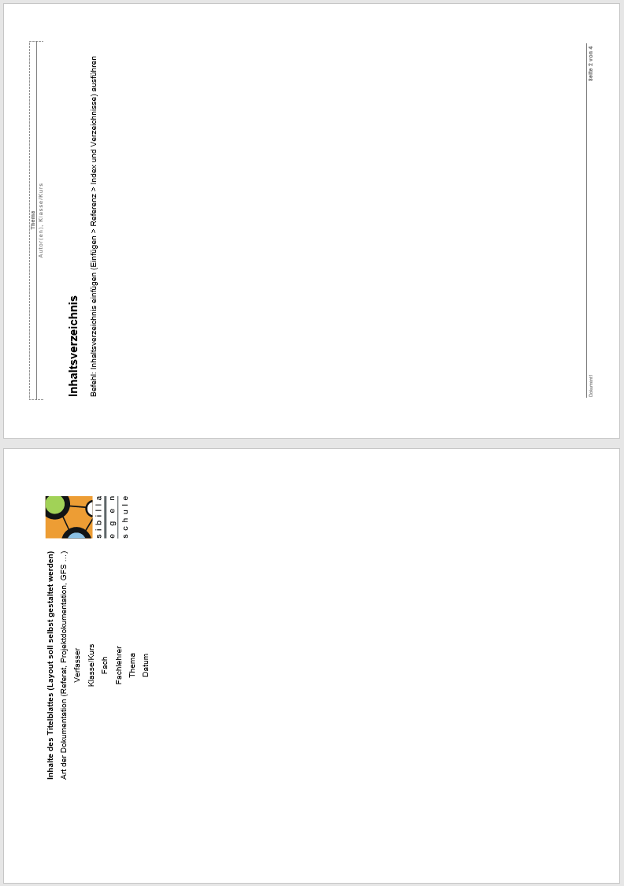

0**Abbildung der Dokumentvorlage Ausarbeitungsvorlage.dotx**: Textseiten

